化学楼 305安全检查报告

一、基本信息
实验室 | 化学楼 305 | 检查人 | admin
总体风险 | 高 | 生成时间 | 2026-05-04 11:35
创建人 | admin | 隐患图片数 | 1

二、汇总统计
高:1 中:1 低:1 合计:3
类别 | 数量
通道 | 1
电气 | 1
其他 | 1

三、隐患明细与图片快照
1. 化学楼 305(2026-05-03 20:40)
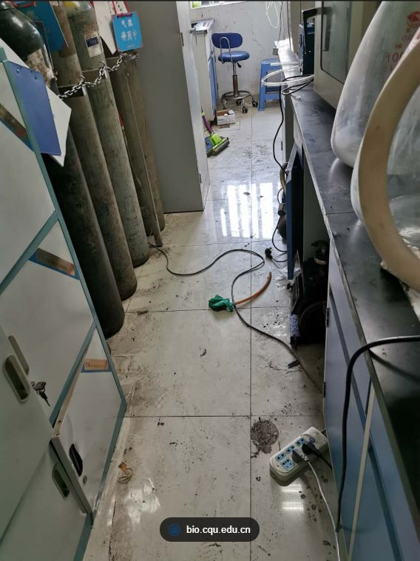
整体评估:实验室通道被杂物堵塞，地面有电线和污渍，存在明显的消防安全隐患。
# | 隐患 | 类别 | 风险 | 描述 | 建议
1 | 通道堵塞 | 通道 | 高 | 实验室内通道被气瓶、凳子等杂物占据，严重影响紧急疏散和消防救援。 | 立即清理通道，确保畅通无阻，气瓶应按规定位置存放。
2 | 地面电线杂乱 | 电气 | 中 | 地面散落电线和插线板，可能造成绊倒风险，并存在电气短路或火灾隐患。 | 整理地面电线，使用线槽或固定装置管理线路，避免随意摆放。
3 | 地面污渍 | 其他 | 低 | 地面有明显污渍，可能因液体泄漏导致滑倒风险，影响人员安全通行。 | 及时清理地面污渍，查明泄漏源并修复，保持地面整洁干燥。

四、参考依据
• 实验室用电安全要点:实验室常见电气隐患及防控:
- 严禁私拉乱接、超负荷使用插座;长期使用大功率设备应单独接专用回路并配漏电保护。
- 设备金属外壳必须可靠接地,使用前检查 PE 线连续性。
- 老化、绝缘破损的电源线必须立即更换,严禁缠绕胶带凑合使用。
- 易燃易爆气体存放场所电气设备应选用防爆等级 ExdIIBT4 及以上的产品。
-
• 应急疏散与消防通道:疏散通道、安全出口与应急照明要求:
- 实验室所有走道、楼梯、出口必须保持畅通,严禁堆放杂物、停放电动车。
- 应急照明应能维持不少于 30 min 的连续照明,疏散指示灯视觉清晰可识别。
- 每学期至少组织 1 次应急疏散演练,熟悉就近疏散路线。
- 发现火情先报警(校内值班+119),小火可先用灭火器自救,火情扩大
• 个人防护装备与实验规范:进入实验室须知:
- 必须穿实验服、戴防护眼镜;接触化学品时戴丁腈手套,接触腐蚀性物质戴橡胶手套。
- 长发束起,严禁穿凉鞋拖鞋;严禁在实验室进食、化妆。
- 高温反应、加压操作必须在通风橱内进行,操作人员佩戴面罩。
- 每个实验台应配备最近的紧急洗眼器和淋浴喷头,使用前检查水流是否畅通。

五、AI 评价与整改建议
实验室消防安全检查总结评价
本次对化学楼305实验室的消防安全检查结果显示，整体安全风险等级为“高”，需引起高度重视并立即采取整改措施。检查共发现3项隐患，其中1项为高风险问题，1项为中风险问题，1项为低风险问题，分别涉及通道堵塞、地面电线杂乱和地面污渍。
整体安全评估
实验室存在明显的安全隐患，尤其是通道堵塞问题，可能在紧急情况下阻碍人员疏散或消防设备的使用，严重威胁人员安全。电气线路管理不规范也增加了火灾风险，而地面污渍虽看似轻微，但可能成为滑倒事故的诱因，间接影响应急响应效率。
主要风险点
- 通道堵塞：作为实验室的主要疏散路径，通道被杂物占据，严重影响了紧急情况下的快速疏散能力。
- 地面电线杂乱：未按规定整理的电线不仅存在绊倒风险，还可能因磨损或短路引发火灾。
- 地面污渍：长期积累的污渍可能导致地面湿滑，增加人员滑倒受伤的风险，同时可能影响消防设备的正常运行。
整改优先级建议
- 优先整改通道堵塞问题：立即清理通道内的杂物，确保疏散路径畅通无阻，并定期检查以防止类似问题再次发生。
- 中等优先级整改地面电线杂乱问题：对电线进行规范整理，采用线槽或固定装置固定电线，避免随意堆放。
- 低优先级整改地面污渍问题：及时清理地面污渍，保持实验室环境整洁，并加强日常清洁管理。
后续复查建议
建议在整改完成后的一周内进行复查，重点检查通道是否恢复畅通、电线是否整理到位以及地面是否干净整洁。同时，应建立定期检查机制，每月至少开展一次消防安全自查，确保实验室始终保持安全状态。此外，建议对实验室工作人员进行消防安全培训，提高其风险意识和应急处理能力。

